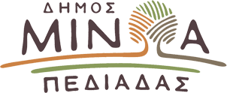

Αρκαλοχώρι, 14/ 08 /2024
Προς: ΜΜΕ
ΔΕΛΤΙΟ ΤΥΠΟΥ

Οι ευχές του Δημάρχου Μινώα Πεδιάδας Bασίλη Κεγκέρογλου με αφορμή την εορτή της Κοιμήσεως της Θεοτόκου

Με αφορμή τη μεγάλη γιορτή του Δεκαπενταύγουστου, ο Δήμαρχος Μινώα Πεδιάδας Βασίλης Κεγκέρογλου στέλνει το παρακάτω μήνυμα:

«Η πίστη στην Παναγία συμβολίζει το μεγαλείο της αγάπης, της ταπεινότητας και της στοργής.

Η γιορτή της Παναγίας, της Μητέρας όλων μας, ας γεμίσει πίστη τις ψυχές μας για ένα καλύτερο αύριο για τον συνάνθρωπο, τον τόπο και την πατρίδα μας.

Χρόνια πολλά με υγεία, αισιοδοξία και προκοπή σε όλο τον κόσμο!

Χρόνια πολλά σε όσους γιορτάζουν!».

